白条发货操作说明

【仓储】→【销售发货】

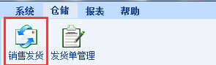

一 白条发货

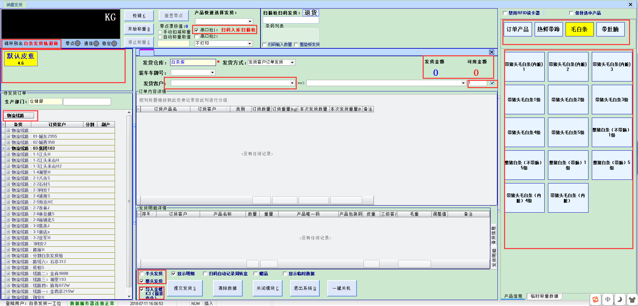

1. 磅秤及串口扫码枪选择：选择已配置好的磅秤及串口扫码枪。设置见文档{【系统】-6硬件设置操作说明}。
2. 客户选择：可将物流线路进行汇总，在汇总点击客户，或者在发货客户中输入客户名称或代码。

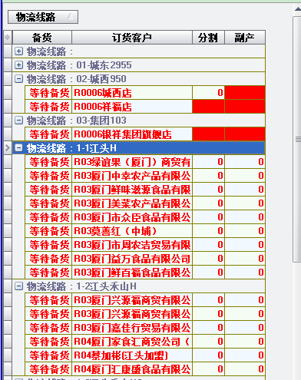

1. 白条编号：在文本框中输入白条编号，勾选后在当前数值上实现自增+1。



1. 删除发货明细：发货明细中，选中右键删除。

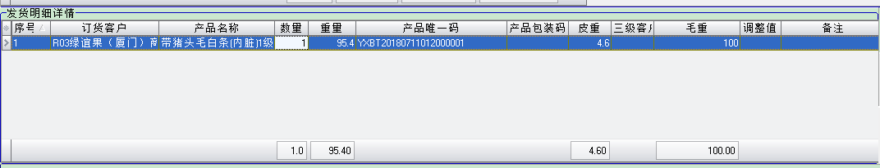

1. 整头半头发货：根据实际情况勾选整头或者半头。



1. 发货产品类别配置：右键空白处，【产品类别按钮配置】，输入名称，中间用“,”隔开。

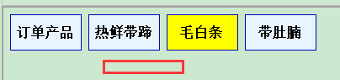

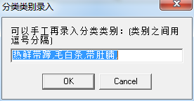

1. 发货产品配置：选中产品类别，右键空白区域选择产品配置，勾选需要添加的产品，确定，上传配置信息。

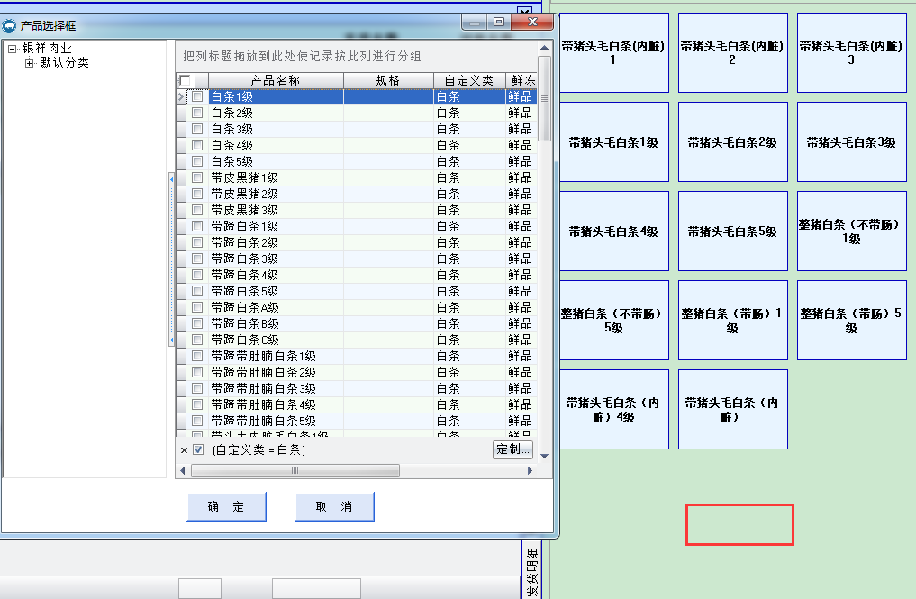

1. 打印磅单:点击三角按钮，勾选打印白条磅单，每次称重后会打印白条磅单。

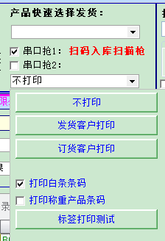

1. 信用控制：可用金额为客户账面余额，发货金额为本次发货金额，发货金额大于可用金额，需在弹框中输入账号密码确认发货，否则减货至发货金额小于等于可用金额，才可提交发货。
2. 数据服务连接：数据服务器连接正常，数据可上传至服务器，若提示数据服务器连接失败，请检查网络，网络正常后提交数据。
3. 数据提交后修改发货信息：【仓储】-【发货单管理】，选中需要修改的发货单，右键选择修改客户信息。

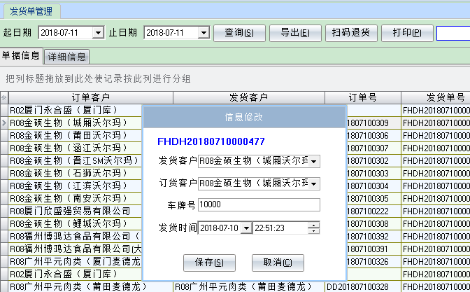

1. 现场退货：发货单管理中，选择详细信息页签，选择要进行退货的客户，右键，选择单品还是整单退货。

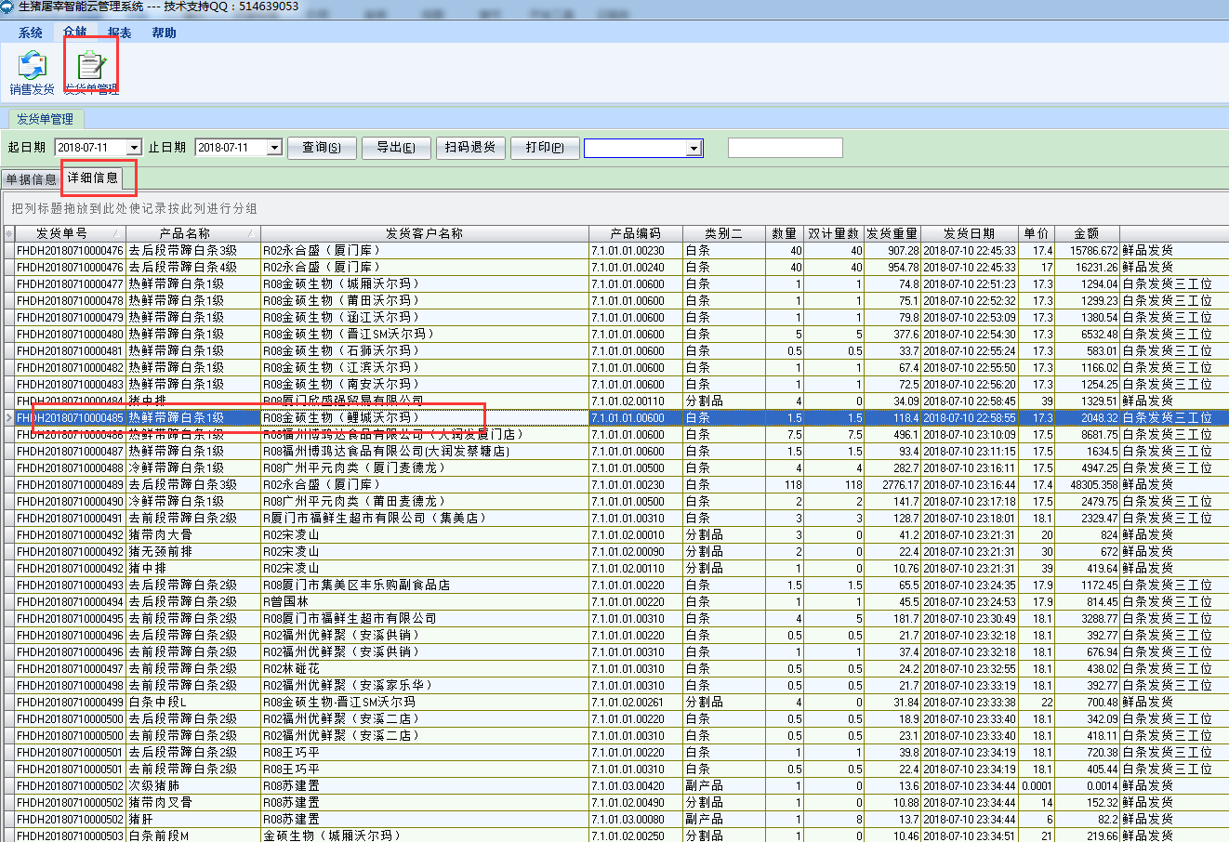

筛选退货产品条码或者重量，提交退货。

